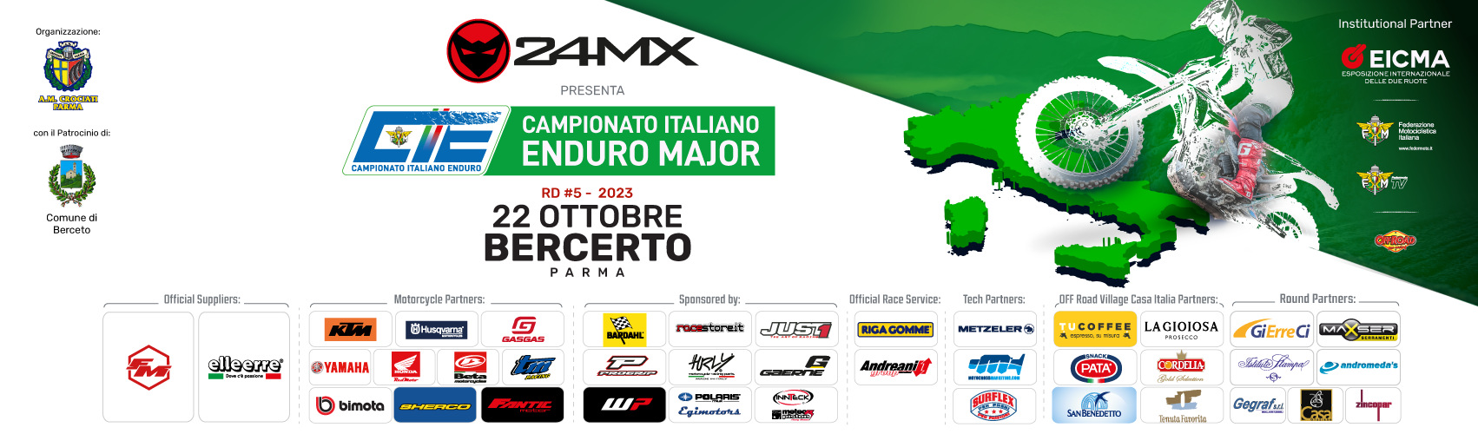Campionato Italiano 24MX Enduro Major
FINAL ROUND - Berceto 22 Ottobre

Tutti da assegnare i Titoli del Campionato Italiano Major

Start Time – Sarà l’Emilia Romagna, la terra dei Motori nota a livello Mondiale per essere il luogo dove sono nate ed hanno tuttora sede alcune delle industrie automobilistiche e motociclistiche più importanti del mondo, ad ospitare nelle sua Berceto l’atto finale del Campionato Italiano Major, ultimo in ordine cronologico ad incoronare i suoi Campioni.

L’A.M Crociati di Parma, con a capo il suo Presidente Massimo Cipolla e la squadra lavoro FMI hanno approntato un percorso che si sviluppa su 141, suddivisi in 3 giri da 47 Km, ad ogni giro ci saranno 2 C.O. e 2 punti Assistenza.
Tutto questo grazie anche al Comune di Berceto che con il suo Patrocinio ha aiutato nell’organizzazione e nella promozione dell’Evento.

Ma facciamo un punto circa gli avvenimenti che ci hanno fin qui portati.

Il Campionato Major è stato un Campionato dominato da Diego Nicoletti (KTM 350 4T) con 4 vittorie perentorie sui 4 Round fin qui disputati. Il Pilota Veneto classe 1986 arriva in quel di Berceto ben consapevole di quello fin qui fatto, e conscio anche del fatto che in una gara di Enduro tutto può succedere e che i 14 punti di vantaggio sul suo “solito” inseguitore Alessio Polidori (Husqvarna-Ragni Fabriano) non gli consentono di stare tranquillo.

Questa la classifica di Campionato per la TOP CLASS MAJOR:
1° Diego Nicoletti 80 pt; 2° Alessio Paoli 66 pt ; 3° Alessandro Esposto 49 pt.

Per quanto concerne la classe Master 250 2t anche Alessio Polidori (Husqvarna-Ragni Fabriano) si è aggiudicato i 4 Round precedenti conquistando così 80 pt in Campionato. In seconda piazza un ottimo Riccardo Chiappa (Husqvarna-Ponte Dell’Olio) che con i suoi 66 punti riesce a rimanere nella scia di Polidori, terzo Jerry Giussani (KTM-Desioche) con 60 pt.

Classifica corta anche per la Master 250 4t dove Damiano Lullo (KTM-100%) con 77 punti si trova in vetta alla classifica, con Giovanni Sommaruga (Honda-Granozzo con Monticello) il suo più diretto inseguitore che è a solo 6 punti di distacco (71 punti in Campionato). In terza posizione, ma più distaccato, si trova Lorenzo Scali (GAS GAS 250 4T) con 49 pt..

Nella Master 300, Simone Baima Besquet (Beta-Torino) grazie alla sua serie vittoriosa, è in testa alla Classifica con 80 punti. 2° posizione per Stefano Nigelli (Husqvarna-MPM Alta Val Tidone) con 66 pt e 3° posizione per Stefano Valsecchi con 52 pt.

Master 450 - Matteo Ferrari (GasGas - MC Sebino) con 77 pt. comanda la Classifica di Campionato. Lotta serrata nelle retrovie: Incaini Damiano con 58 pt e Samuele Dottori con 57 sono rispettivamente secondo e terzo in Campionato, con un solo punto di distacco l’uno dall’altro.

Expert 250 2t - In Campionato Daniele Tellini (Beta-Valdisieve) con 74 punti detiene la prima posizione seguito da Christian Natta (Beta-Vittorio Alfieri) sempre con 74 pt. Terza piazza con 60 punti per Alberto Teofili (GasGas-Caerevetus).

Expert 300 - Francesco Sibelli (KTM – Alassio) con 80 punti nel paniere, frutto di quattro vittorie di Round è in testa alla Classifica provvisoria, seguito da Mauro Rolli (KTM-Lago D’Iseo ) con 66 e Maurizio Augusto Zigliani con 52.

Expert 250 4t – Classifica corta anche questa, Simone Ciuti (KTM) con 80 punti arriva a Berceto con la RED PLATE sulla moto, seguito da Dario Bignoli (Honda-Granozzo Monticello) con 64 punti e Diego Liciarelli (KTM-Caerevetus) con 60 punti. .

Expert 450 In testa al Campionato, dopo 4 Round, c’è Massimiliano Porfiri (KTM 450 4T) con 72 punti. Secondo gradino del podio per Davide Dall’Ava con 66 punti e terzo per Maggi Angelo Maria con 51.

Veteran 2t – Nel Round Toscano dello scorso 14 Settembre c’è stato un cambio al vertice: Davide Marangoni (KTM 300 2t) con 71 punti ha la meglio in Campionato su Simone Girolami che nonostante il nulla di fatto riesce a mantenere la seconda piazza con 60 punti nel suo paniere. Terzo a solo due punti di distacco Luca Brollo (KTM)

La Classifica della Veteran 4t vede in prima posizione un ottimo Mirko Silvestrini (Beta) con 72 punti, seguito da Renzo Ravagli (Beta-Valdibure Pistoiese) con 65 e Michele Marcellini con 47 punti.

Superveteran 2t - Danilo Plando (Beta-Alassio) grazie alle sue 4 vittorie di Round si trova in prima posizione con 80 pt, 2° Luca Gandolfo (KTM-Calvari) con 68 e terzo Andrea Traini con 55.

Superveteran 4t - In Campionato Luciano Mastantonio con 69 punti comanda la Classifica provvisoria, Ivo Zanatta con 65 pt si trova in seconda posizione, mentre Paolo Bertorello è terzo con 57 punti.

Ultraveteran 2 tempi 1° posizione per Lucio Chiavini (Beta-Ragni Fabriano) con 75 pt, 2° Cesareni (Husqvarna) con 69 e Carlo Valenti (KTM) terzo con 64.

Ultraveteran 4 tempi- Prima posizion per Fabiano Gusmini (KTM-Sebino) con 72 punti in bisaccia, 2° posto per Tullio Pellegrinelli (Motoclub Bergamo) con 57 pt e 3° Marco Bono con 42 pt.

Challenge KTM - A guidare la classe MAJOR è Damiano Incaini con 65 pt, seguito da Dottori Samuele e Francesco Sibelli con 54 punti l’uno. La Classe VETERAN è appannaggio di Davide Marangoni con 63 punti, seguito da Simone Girolami con 60 pt e Michele Marcellini con 47 .

See you later…

Per tutti gli aggiornamenti, i risultati e le informazioni tecniche, potete seguire il sito ufficiale enduro.federmoto.it e i canali social di OffroadProRacing.

#StayTuned

